Ús
L'avaluació mitjançant rúbrica es realitza com la de qualsevol altra tasca, amb la particularitat que, en accedir a la pantalla d'avaluació de cada alumne/a, podrem visualitzar la rúbrica. Per marcar el nivell obtingut en cada criteri, simplement hem de fer clic sobre el mateix i aquest quedarà ombreig en verd. Per contra, si l'ompliment de la rúbrica fos editat posteriorment, el nivell prèviament seleccionat estaria ressaltat en vermell clar.
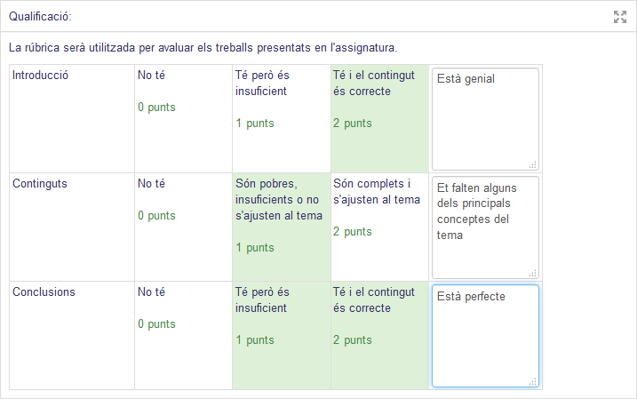
Si la definició del format ho permet, es pot introduir un comentari opcional per a cada criteri (veure en la imatge superior), la qual cosa proporciona una retroacció/explicació detallada de l'avaluació.
En la part inferior, es mostrarà la qualificació calculada, una vegada s'ha introduït la valoració de tots els criteris i s'ha guardat la qualificació amb la rúbrica.
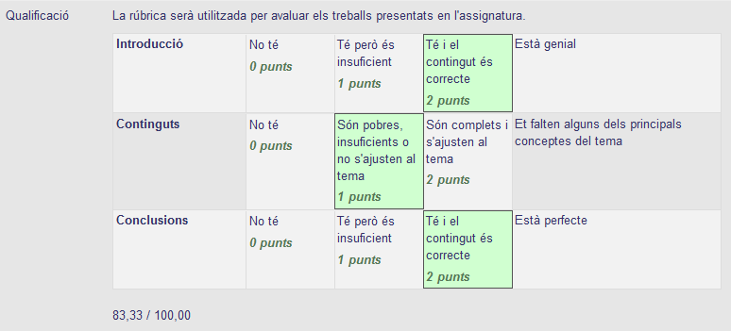
Ara, l'alumnat, podrà veure el resultat de la qualificació de la rúbrica feta pel professorat accedint a la tasca:

Com es calcula la qualificació final?
La qualificació global normalitzada, o dit d'una altra manera la qualificació actual en el llibre de qualificacions, es calcula com la suma de la nota obtinguda en cada criteri menys el valor mínim possible, tot això dividit entre la suma del valor màxim possible menys el mínim possible en cada criteri. Aquest concepte s'entendrà millor amb un exemple:
Suposem que la nostra rúbrica té 5 criteris, tots ells amb 4 nivells les puntuacions dels quals van del 0 al 3. Les notes assignades a l'alumne en cada criteri són 2, 0, 3, 1 i 3 punts. La qualificació obtinguda seria:
- Numerador: (2 - 0) + (0 - 0) + (3 - 0) + (1 - 0) + (3 - 0) = 9
- Denominador: (3 - 0) + (3 - 0) + (3 - 0) + (3 - 0) + (3 - 0) = 15
- Total: 9 / 15 = 0,6
Si la nota màxima de la tasca anés de 10, l'alumne obtindria una qualificació total de 6 punts.
A aquest resultat es pot arribar d'una manera intuïtiva fent una típica “regla de tres”:
- Sumem directament les puntuacions obtingudes en cada nivell: 2 + 0 + 3 + 1 + 3 = 9
- Tenim en compte que la màxima puntuació possible, 15 (resultat d'assignar un 3 en cada criteri) equivaldria a un 10, que és la nota màxima indicada en els paràmetres de la tasca.
- La nota seria igual a 9 * 10 / 15 = 6.

Tornar a Seqüenciació condicional, rúbriques i insígnies · Aules — nivell mitjà

